第七章 管理会计基础


【本章考情分析】
本章是《初级会计实务》比较重要的一章，对于本章的学习，应重点注意要素费用的分配方法等。预计2020年分数在8分左右。
第一节 管理会计概述

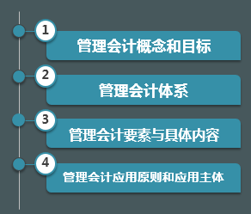

一、管理会计概念与目标
管理会计是会计的重要分支，主要服务于单位（包括企业和行政事业单位，下同）内部管理需要，是通过利用相关信息，有机融合财务与业务活动，在单位规划、决策、控制和评价等方面发挥童要作用的管理活动。
管理会计的目标是通过运用管理会计工具方法，参与单位规划、决策、控制、评价活动并为之提供有用信息，推动单位实现战略规划。

二、管理会计体系

中国特色的管理会计体系是一个由理论、指引、人才、信息化加服务市场构成的“4+1”的管理会计有机系统；

①理论体系是基础，解决目前对管理会计认识不一、缺乏公认的定义和框架等问题；
②指引体系是保障，与时俱进的拓展和开发管理会计工具方法，为管理会计的实务应用提供指导示范；
③人才队伍是关键，是该体系发挥主观能动性的核心；
④信息系统是支撑，通过现代化的信息化手段，充分实现会计和业务的有机融合，支撑管理会计的应用与发展。
⑤咨询服务是确保四大任务顺利实施推进的外部支撑，为单位提供更为科学、规范的管理会计实务解决方案。

管理会计指引体系是管理会计理论研究成果的基础，形成的可操作性的系列标准。

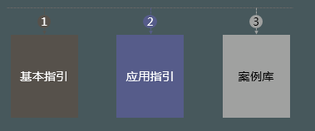

（一）管理会计基本指引
管理会计基本指引在管理会计指引体系中起统领作用，是制定应用指引和建设案例库的基础。基本指引是将管理会计普遍规律上升到标准，是对管理会计基本概念、基本原则、基本方法、基本目标等内容的总结、提炼。但是，不同于企业会计准则基本准则，管理会计基本指引只是对管理会计普遍规律和基本认识的总结升华，并不对应用指引中未做出描述的新问题提供处理依据。

（二）管理会计应用指引
在管理会计指引体系中，应用指引居于主体地位，是对单位管理会计工作的具体指导。
（三）管理会计案例库
对国内外管理会计经验的总结提炼，是对如何运用管理会计应用指引的实例示范。

三、管理会计要素及具体内容

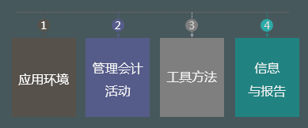

（一）应用环境
1.外部环境：国内外经济、市场、法律、行业等因素
2.内部环境：与管理会计建设和实施相关的价值创造模式、组织架构、管理模式、资源、信息系统等因素。
①价值创造模式：单位应准确分析和把握价值创造模式，推动财务与业务等的有机融合；
②组织架构：单位应根据组织架构特点，建立健全能够满足管理会计活动所需的管理会计组织体系。

③管理模式；单位应根据管理模式确定责任主体，明确各层级以及各层级内的部门、岗位之间的管理会计责任权限，制定管理会计实施方案，以落实管理会计责任。
④资源；单位应从人力、财力、物力等方面做好资源保障工作，加强资源整合，提高资源利用效率效果，确保管理会计工作顺利开展。单位应注重管理会计理念、知识培训，加强管理会计人才培养。
⑤信息系统；单位应将管理会计信息化需求纳入信息系统规划，通过信息系统整合、改造或新建等途径，及时、高效地提供和管理相关信息，推进管理会计实施。

（二）管理会计活动
管理会计活动是单位管理会计工作的具体开展，是单位利用管理会计信息，运用管理会计工具方法，在规划、决策、控制、评价等方面服务于单位管理需要的相关活动。在了解和分析其应用环境的基础上，单位应将管理会计活动嵌入规划、决策、控制、评价等环节，形成完整的管理会计闭环。

（三）工具方法
管理会计工具方法是实现管理会计目标的具体手段，是单位应用管理会计时所采用的战略地图、滚动预算管理、作业成本管理、本量利分析、平衡计分卡等模型、技术、流程的统称。管理会计工具方法具有开放性，随着实践发展不断丰富完善。
管理会计工具方法主要应用于以下领域：战略管理、预算管理、成本管理、营运管理、投融资管理、绩效管理、风险管理等。

应用领域 | 具体工具方法
战略管理领域 | 战略地图、价值链管理等
预算管理领域 | 滚动预算、零基预算、弹性预算、作业预算等
成本管理领域 | 目标成本法、标准成本法、变动成本法、作业成本法
营运管理领域 | 本量利分析、敏感性分析、边际分析和标杆管理等
投融资管理领域 | 贴现现金流法、项目管理、情景分析、约束资源优化等
绩效管理领域 | 关键绩效指标法、经济增加值法、平衡计分卡、绩效棱柱模型等
风险领域 | 风险矩阵

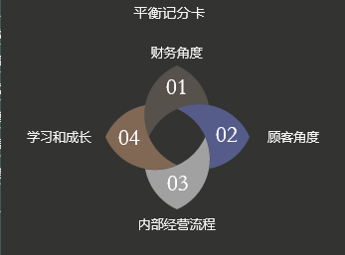

（四）信息与报告
管理会计信息包括管理会计应用过程中所使用和生成的财务信息和非财务信息，是管理会计报告的基本元素。
管理会计报告按期间可以分为定期报告和不定期报告，按内容可以分为综合性报告和专项报告等类别。

四、管理会计应用原则和应用主体
（一）应用原则
1.战略导向原则：以战略规划为导向；
2.融合性原则：将财务与业务融合；
3.适应性原则：与单位应用环境和自身特征相适应；
4.成本效益原则：权衡实施成本和预期效益。
管理会计应用主体视管理决策主体确定，可以是单位整体，也可以是单位内部的责任中心。

（二）应用主体
管理会计应用主体应视管理决策主体确定，可以是单位整体，也可以是单位内部的责任中心；可以是企业，也可以是行政事业单位。

【例题▪多选题】我国的管理会计指引体系包括（）
A.管理会计基本指引
B.管理会计应用指引
C.管理会计应用指南
D.案例库
【答案】ABD
【解析】我国管理会计指引体系包括基本指引、应用指引和案例库。

【例题▪多选题】下列属于管理会计应用原则的是（）。
A.战略导向原则
B.适应性原则
C.成本效益原则
D.制衡性原则
【答案】ABC
【解析】管理会计应用原则包括战略导向原则、融合性原则、适应性原则、成本效益原则；选项D属于企业内部控制基本原则

【例题▪多选题】下列属于战略管理领域应用工具方法的是（）。
A.平衡积分卡
B.战略地图
C.本量利分析
D.价值链管理
【答案】BD
【解析】平衡记分卡属于绩效管理应用工具方法，本量利分析属于营运管理领域工具方法。

第二节 产品成本核算的要求和一般程序
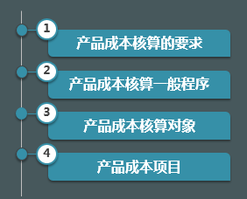

一、成本核算的要求
（一）做好各项基础工作
（二）正确划分各种费用支出的界限
费用着重于按会计期间进行归集，一般以生产过程中取得的各种原始凭证为计算依据；成本着重于按产品进行归集，一般以成本计算单或成本汇总表及产品入库单等为计算依据，不包括期间费用。
为正确计算产品成本，必须正确划分以下五个方面的费用界限：

1.正确划分收益性支出与资本性支出的界限；
2.正确划分成本费用、期间费用和营业外支出的界限；
3.正确划分本期费用和以后期间费用的界限；
4.正确划分各种产品成本费用的界限；
5.正确划分本期完工产品与期末在产品成本的界限。

（三）根据生产特点和管理要求选择适当的成本计算方法
产品成本的计算，关键是选择适当的产品成本计算方法。目前，企业常用的产品成本计算方法有品种法、分批法、分步法、分类法、定额法、标准成本法等。
（四）遵守一致性原则
企业产品成本核算采用的会计政策和会计估计一经确定，不得随意变更，在成本核算中，各种处理方法要前后一致，使前后各项的成本资料相互可比。
（五）编制产品成本报表

二、成本核算的一般程序
1.根据生产特点和成本管理的要求，确定成本核算对象。
2.确定成本项目。
3.设置有关成本和费用明细账。
4.收集确定各种产品的生产量、入库量、在产品盘存量以及材料、工时、动力消耗等，并对所有已发生费用进行审核
5.归集所发生的全部费用，并按照确定的成本计算对象予以分配，按成本项目计算各种产品的在产品成本、产成品成本和单位成本。
6.结转产品销售成本。

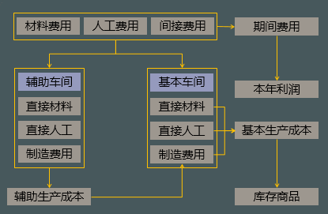

【例题▪单选题】在制造成本法下，以下各项支出中，可以计入产品成本的有（）。
A.生产车间管理人员的工资
B.生产设备的修理费用
C.存货跌价损失
D.行政管理部门使用的固定资产计提的折旧
【答案】A
【解析】行政管理部门使用的固定资产计提的折旧应计入管理费用。

三、产品成本核算对象
（一）成本核算对象的概念
成本核算对象，是指确定归集和分配生产费用的具体对象，即生产费用承担的客体。

（二）成本核算对象的确定
（1）大量大批单步骤生产产品或管理上不要求提供有关生产步骤成本信息的，以产品品种为成本核算对象；
（2）小批单件生产产品的，以每批或每件产品为成本核算对象；
（3）多步骤连续加工产品且管理上要求提供有关生产步骤成本信息的，以每种产品及各生产步骤为成本核算对象；
（4）产品规格繁多的，可将产品结构、耗用原材料和工艺过程基本相同的各种产品，适当合并作业成本核算对象。

四、产品成本项目
1.直接材料；
2.燃料及动力；
3.直接人工；
4.制造费用。如车间管理人员的工资及提取的福利费、车间房屋建筑物和机器设备的折旧费、租赁费、机物料消耗、水电费、办公费以及停工损失、信息系统维护费等。
各企业可根据具体情况，增设“废品损失”、“直接燃料和动力”等成本项目。

【例题▪单选题】某企业只生产和销售甲产品，2016年4月初，在产品成本为3.5万元。4月份发生如下费用：生产耗用材料6万元，生产工人工资2万元，行政管理部门人员工资1.5万元，制造费用1万元。月末在产品成本3万元，该企业4月份完工甲产品的生产成本为（）万元。
A.9.5
B.12.5
C.11
D.9

【答案】A
【解析】甲产品的生产成本＝3.5＋6＋2＋1－3＝9.5（万元），行政管理部门人员的工资应该记入管理费用。
幻灯片13
【例题▪单选题】下列各项中，应计入产品成本的是（）。
A.固定资产报废净损失
B.支付的矿产资源补偿费
C.预计产品质量保证损失
D.基本生产车间设备计提的折旧费
【答案】D
【解析】选项A计入营业外支出；选项B计入管理费用/税金及附加；选项C计入销售费用。

【例题▪多选题】下列各项中，应计入产品成本的有（）。
A.预计产品质量保证损失
B.生产车间耗用的水电费
C.生产设备报废净损失
D.生产设备计提的折旧费
【答案】BD
【解析】选项A计入销售费用，选项C计入营业外支出。

【例题▪单选题】不应计入产品生产成本的是（）。
A.生产产品领用的原材料
B.车间照明的电费
C.厂房的日常修理费用
D.车间管理人员的工资
【答案】C
【解析】厂房的日常修理费用计入管理费用。

第三节 产品成本的归集和分配

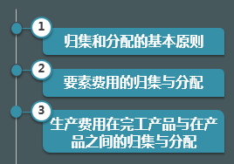

一、产品成本归集与分配的基本原则
1.受益性原则，即谁受益、谁负担，负担多少视受益程度而定；
2.及时性原则，即要及时将各项成本费用分配给受益对象，不应将本应在上期或下期分配的成本费用分配给本期；
3.成本效益性原则，即成本分配所带来的效益要远大于分配成本；
4.基础性原则，即成本分配要以完整、准确的原始记录为依据；
5.管理性原则，即成本分配要有助于企业加强成本管理。

二、要素费用的归集与分配
（一）成本核算的科目设置
1.生产成本
基本生产车间：生产成本—基本生产成本
辅助生产车间：生产成本—辅助生产成本

2.制造费用
基本生产车间：制造费用
辅助生产车间：制造费用

（二）材料、燃料、动力费用的归集和分配

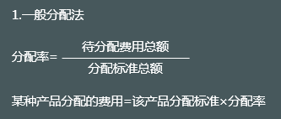

【例题▪计算题】基本生产车间生产A、B产品共耗用材料5000千克@10元，A产品生产工时4000小时，B产品生产工时6000小时；按生产工时分配A、B产品分配的材料费用。
分配率=50000÷（4000+6000）=5
A产品分配费用=4000×5=20000
B产品分配费用=6000×5=30000
借：生产成本—基本生产成本—A产品 20000
—B产品 30000
贷：原材料 50000

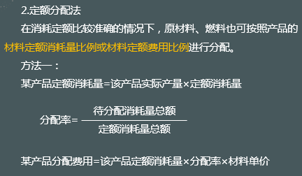

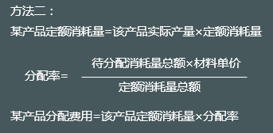

【例题▪计算题】甲工厂2016年5月生产A、B两种产品领用某材料4400千克，每千克20元。本月投产的A产品为200件，B产品为250件。A产品的材料消耗定额为15千克，B产品的材料消耗定额为10千克；计算A、B产品耗用的材料费用。
方法一：
A产品的材料定额消耗量＝200×15＝3000（千克）
B产品的材料定额消耗量＝250×10＝2500（千克）
材料消耗量分配率＝4400÷（3000＋2500）＝0.8
A产品分配的材料费用=3000×0.8×20=48000（元）
B产品分配的材料费用=2500×0.8×20=40000（元）

方法二：
A产品的材料定额消耗量＝200×15＝3000（千克）
B产品的材料定额消耗量＝250×10＝2500（千克）
分配率=4400×20÷（3000＋2500）＝16
A产品分配的材料费用=3000×16=48000（元）
B产品分配的材料费用=2500×16=40000（元）
借：生产成本—基本生产成本—A产品 48000
—B产品 40000
贷：原材料 88000

【例题▪计算题】根据下列资料编制会计分录：
 |  | 成本项目 | 直接计入 | 分配计入 | 费用合计
基本生产成本 | A产品 | 直接材料 | 95000 | 48000 | 143000
基本生产成本 | B产品 | 直接材料 | 87000 | 40000 | 127000
辅助生产成本 | 机修车间 | 直接材料 | 15000 |  | 15000
辅助生产成本 | 运输车间 | 直接材料
制造费用 | 基本车间 | 机物料 | 8000 |  | 8000
制造费用 | 机修车间 | 机物料 | 4000 |  | 4000
制造费用 | 运输车间 | 机物料 | 1000 |  | 1000
合计 |  |  |  |  | 298000

（1）假设辅助车间的间接费用通过制造费用核算
借：生产成本—基本生产成本—A产品 143000
—B产品 127000
—辅助生产成本 15000
制造费用 13000（8000+4000+1000）
贷：原材料 298000

【例题•单选题】某企业生产A、B两种产品的外购动力消耗定额分别为4工时和6.5工时。6月份生产A产品500件，B产品400件，共支付动力费11040元。该企业按定额消耗量比例分配动力费，当月A产品应分配的动力费为（）元。
A.3840
B.4800
C.6134
D.6240

【答案】B
【解析】定额分配率=11040÷（500×4+400×6.5）=2.4；
A产品应分配的动力费=2.4×500×4=4800（元）。

（三）职工薪酬的归集和分配

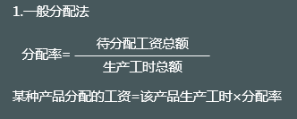

【例题▪计算题】乙企业基本生产车间生产A、B两种产品，共支付生产工人职工薪酬2700万元，按生产工时比例分配，A产品的生产工时为500小时，B产品的生产工时为400小时；计算A、B产品分摊的工资薪酬。
生产工资费用分配率＝2700÷（500＋400）＝3
A产品应分配的职工薪酬＝500×3＝1500（万元）
B产品应分配的职工薪酬＝400×3＝1200（万元）
借：基本生产成本—A产品 1500
—B产品 1200
贷：应付职工薪酬 2700

【例题▪单选题】某企业生产甲、乙两种产品，2016年12月共发生生产工人工资70000元，福利费10000元。上述人工费按生产工时比例在甲、乙产品间分配，其中甲产品的生产工时为1200小时，乙产品的生产工时为800小时。该企业生产甲产品应分配的人工费为（）元。
A.28000
B.32000
C.42000
D.48000

【答案】D
【解析】甲产品应分配的人工费＝1200×80000÷（1200+800）=48000（元）。

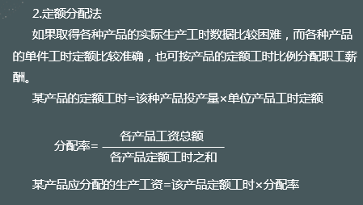

【例题▪计算题】根据下列资料编制会计分录：
应借科目 |  | 成本项目 | 生产工人 | 其他人员 | 工资合计
基本生产成本 | A产品 | 直接人工 | 1500 |  | 1500
基本生产成本 | B产品 | 直接人工 | 1200 |  | 1200
辅助生产成本 | 辅助车间 | 直接人工 |  | 200 | 200
制造费用 | 基本车间 |  |  | 1800 | 1800
制造费用 | 辅助车间 |  |  | 150 | 150
管理费用 | 行政部门 |  |  | 800 | 800
销售费用 | 销售部门 |  |  | 500 | 500
合计 |  |  |  |  | 6150

借：生产成本—基本生产成本—A产品 1500
—B产品 1200
—辅助生产成本 200
制造费用 1950
管理费用 800
销售费用 500
贷：应付职工薪酬 6150

【例题▪单选题】某生产车间生产A和B两种产品，该车间共发生制造费用200000元，生产A产品的工时为4000小时，生产B产品工时为6000小时。若按工时比例分配制造费用，A产品应负担的制造费用为（）元。
A.80000
B.120000
C.200000
D.100000

【答案】A
【解析】应计入A产品的制造费用＝[200000÷（4000＋6000）]×4000＝80000（元）。

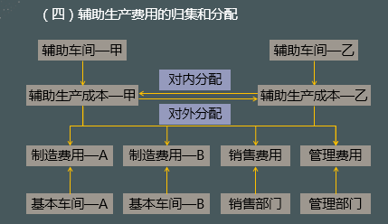

（一）辅助生产费用的归集
辅助生产发生各项生产费用时记入“生产成本—辅助生产成本”科目及其明细科目。一般情况下，辅助生产的制造费用，与基本生产的制造费用一样，先通过“制造费用”科目进行单独归集，然后再转入“辅助生产成本”科目。
对于辅助生产车间规模很小、制造费用很少且辅助生产不对外提供产品和劳务的，为简化核算工作，辅助生产的制造费用也可以不通过“制造费用”科目，而直接记入“生产成本—辅助生产成本”科目。

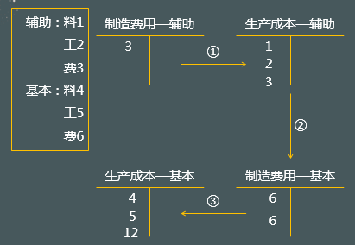
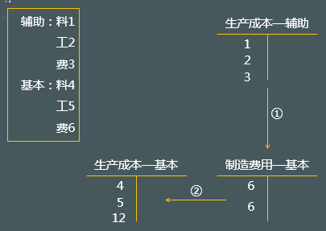

（二）辅助生产费用的分配及账务处理
辅助生产费用的分配方法很多，通常采用直接分配法、交互分配法、计划成本分配法、顺序分配法和代数分配法等。本章介绍直接分配法、交互分配法和计划成本分配法。

1.直接分配法
直接分配法的特点是不考虑各辅助生产车间之间相互提供劳务或产品的情况，而是将各种辅助生产费用直接分配给辅助生产以外的各受益单位。
采用此方法，各辅助生产费用只进行对外分配，分配一次，计算简单，但分配结果不够准确。适用于辅助生产内部相互提供产品和劳务不多、不进行费用的交互分配、对辅助生产成本和企业产品成本影响不大的情况。

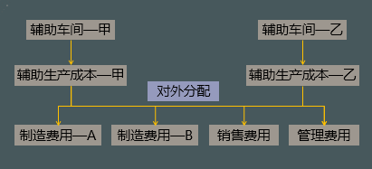

【例题▪计算题】假定甲工厂设有机修和供电两个辅助生产车间。2016年5月在分配辅助生产费用前：
①机修车间发生费用1200万元，按修理工时分配费用（假定不存在固定资产后续支出的资本化问题），提供修理工时500小时，其中供电车间20小时；
②供电车间发生费用2400万元，按耗电度数分配费用，提供供电度数20万度，其中，机修车间耗用4万度；
该企业辅助生产的制造费用不通过“制造费用”科目核算。

辅助生产车间名称 |  | 机修车间 |  | 供电车间
 |  | 修理工时 | 修理费用 | 供电度数 | 供电费用
待分配辅助生产费用及劳务数量 |  | 480 | 1200 | 160000 | 2400
费用分配率 |  |  | 2.5 |  | 0.015
基本生产耗用 | 第一车间 | 300 | 750 | 90000 | 1350
基本生产耗用 | 第二车间 | 120 | 300 | 40000 | 600
管理部门耗用 |  | 40 | 100 | 20000 | 300
销售部门耗用 |  | 20 | 50 | 10000 | 150
合计 |  | 480 | 1200 | 160000 | 2400

借：制造费用—第一车间 2100
—第二车间 900
管理费用 400
销售费用 200
贷：生产成本—辅助生产成本—机修车间 1200
—供电车间 2400
【提示】
①只对外、不对内；
②计算分配率时需要去掉交互提供的劳务数量。

2.交互分配法
交互分配法的特点是辅助生产费用通过两次分配完成，首先将辅助生产明细账上的合计数根据各辅助生产车间、部门相互提供的劳务数量计算分配率，在辅助生产车间进行交互分配；然后将各辅助生产车间交互分配后的实际费用（即交互前的费用加上交互分配转入的费用，减去交互分配转出的费用），再按提供的劳务量在辅助生产车间以外的各收益单位之间进行分配。这种分配方法的优点是提高了分配的正确性，但同时加大了分配的工作量。

①对内交互分配率=
辅助生产费用总额÷辅助生产提供的总产品或劳务总量
②对外分配率=
（交互分配前的成本费用+交互分配转入的成本费用-交互分配转出的成本费用）÷对辅助以外的其他部门提供的产品或劳务总量

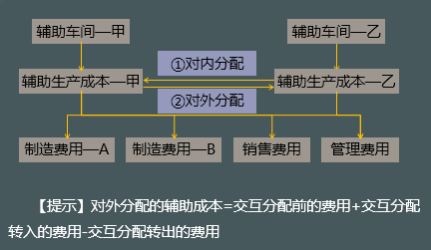

【提示】对外分配的辅助成本=交互分配前的费用+交互分配转入的费用-交互分配转出的费用

【例题▪计算题】假定甲工厂设有机修和供电两个辅助生产车间。2016年5月在分配辅助生产费用以前：
①机修车间发生费用1200万元，按修理工时分配费用（假定不存在固定资产后续支出的资本化问题），提供修理工时500小时，其中供电车间20小时；
②供电车间发生费用2400万元，按耗电度数分配费用，提供供电度数20万度，其中，机修车间耗用4万度；
该企业辅助生产的制造费用不通过“制造费用”科目核算。

①交互分配
辅助车间名称 |  | 机修 | 供电
待分配辅助费用 |  | 1200 | 2400
劳务数量 |  | 500 | 200000
费用分配率 |  | 2.4 | 0.012
交互分配转入费用 |  | 40000×0.012=480 | 20×2.4=48
交互分配转出费用 |  | 20×2.4=48 | 40000×0.012=480
对外分配 | 金额 | 1200-48+480=1632 | 2400-480+48=1968
对外分配 | 数量 | 480 | 160000

②对外分配
辅助生产车间名称 | 机修车间 |  | 供电车间
辅助生产车间名称 | 修理工时 | 修理费用 | 供电度数 | 供电费用
待分配辅助生产费用及劳务数量 | 480 | 1632 | 160000 | 1968
费用分配率 | 3.4 |  | 0.0123
第一车间 | 300 | 1020 | 90000 | 1107
第二车间 | 120 | 408 | 40000 | 492
管理部门 | 40 | 136 | 20000 | 246
销售部门 | 20 | 68 | 10000 | 123
合计 | 480 | 1632 | 160000 | 1968

借：生产成本—辅助生产成本—供电车间 48
—机修修车间 480
贷：生产成本—辅助生产成本—机修车间 48
—供电车间 480
借：制造费用—笫一车间 2127
—第二车间 900
管理费用 382
销售费用 191
贷：生产成本—辅助生产成本—机修车间 1632
—供电车间 1968

3.计划成本分配法
计划成本分配法的特点是辅助生产为各受益单位提供的劳务，都按劳务的计划单位成本进行分配，辅助生产车间实际发生的费用（包括辅助生产内部交互分配转入的费用，不需要减转出的费用，即只加不减）与按计划单位成本分配转出的费用之间的差额采用简化计算方法全部计入管理费用。
这种方法便于考核和分析受益单位的成本，有利于分清各单位的经济责任。但成本分配不够准确，适用于辅助生产劳务计划单位成本比较准确的企业。

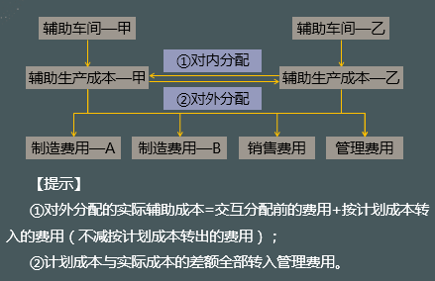

【提示】
①对外分配的实际辅助成本=交互分配前的费用+按计划成本转入的费用（不减按计划成本转出的费用）；
②计划成本与实际成本的差额全部转入管理费用。

【例题▪计算题】假定甲工厂设有机修和供电两个辅助生产车间。2016年5月在分配辅助生产费用以前：
①机修车间发生费用1200万元，按修理工时分配费用，提供修理工时500小时，其中供电车间20小时，每修理工时耗费25000元（假定不存在固定资产后续支出的资本化问题）；
②供电车间发生费用2400万元，按耗电度数分配费用，提供供电度数20万度，其中，机修车间耗用4万度，每度电耗费118元
该企业辅助生产的制造费用不通过“制造费用”科目核算。

①按计划单位成本进行交互分配和对外分配
辅助生产车间名称 | 机修车间 |  | 供电车间
辅助生产车间名称 | 修理工时 | 修理费用 | 供电度数 | 供电费用
计划费用分配率 | 2.5 |  | 0.0118
机修车间 |  |  | 40000 | 472
供电车间 | 20 | 50
第一车间 | 300 | 750 | 90000 | 1062
第二车间 | 120 | 300 | 40000 | 472
管理部门 | 40 | 100 | 20000 | 236
销售部门 | 20 | 50 | 10000 | 118
合计 | 500 | 1250 | 200000 | 2360

②计算辅助生产实际成本
辅助生产车间名称 | 机修车间 |  | 供电车间
辅助生产车间名称 | 修理工时 | 修理费用 | 供电度数 | 供电费用
机修车间 |  |  | 40000 | 472
供电车间 | 20 | 50

机修车间辅助实际成本=1200+472=1672（万元）
供电车间辅助实际成本=2400+50=2450（万元）
③计算实际成本与辅助成本差额（实际成本-计划成本）
机修车间超支=1672-1250=422（万元）
供电车间超支=2450-2360=90（万元）
（1）按计划成本分配：
借：生产成本—辅助生产成本—机修车间 4720000
—供电车间 500000
制造费用—第一车间 18120000
—第二车间 7720000
管理费用 3360000
销售费用 1680000
贷：生产成本—辅助生产成本—机修车间 12500000
—供电车间 23600000

（2）辅助生产成本差异按规定记入管理费用：
借：管理费用 5120000
贷：生产成本—辅助生产成本—机修车间 4220000
—供电车间 900000
【提示】这种方法过于复杂，已经违背成本核算本意。
机修车间成本差异=[1200（实际）+472（计划）]-1250（计划）=422（万元）

对计划成本分配法的另一种理解：
辅助生产车间名称 | 机修车间 |  | 供电车间
辅助生产车间名称 | 修理工时 | 修理费用 | 供电度数 | 供电费用
计划费用分配率 | 2.5 |  | 0.0118
第一车间 | 300 | 750 | 90000 | 1062
第二车间 | 120 | 300 | 40000 | 472
管理部门 | 40 | 100 | 20000 | 236
销售部门 | 20 | 50 | 10000 | 118
合计 | 480 | 1200 | 160000 | 1888

（1）按计划成本分配：
借：制造费用—第一车间 18120000
—第二车间 7720000
管理费用 3360000
销售费用 1680000
贷：生产成本—辅助生产成本—机修车间 12000000
—供电车间 18880000
机修车间成本差异=12000000-12000000=0
供电车间成本差异=24000000-18880000=5120000

（2）辅助生产成本差异按规定记入管理费用：
借：管理费用 5120000
贷：生产成本—辅助生产成本—供电车间 5120000

【提示】上述辅助费用的分配方法中，除直接分配法外，其他方法的辅助生产成本科目的发生额合计都大于原来待分配费用合计数（3600万）；这是由于辅助生产费用交互分配相互转账引起的，但各种方法最后分配到其他各收益单位的辅助生产费用的合计数，仍是待分配费用的合计数。

【例题▪单选题】某企业有甲乙两个辅助车间，采用交互分配法分配辅助生产费用。某月交互分配前，甲乙车间归集的辅助生产费用分别为75000元和90000元。甲车间向乙车间交互分配辅助生产费用2500元，乙车间向甲车间交互分配辅助生产费3000元。当月，甲车间向辅助生产车间以外的受益部门分配的辅助生产费用为（）元。
A.75000
B.74000
C.75500
D.72500

【答案】C
【解析】向辅助生产车间以外的受益部门分配的辅助生产费用＝75000－2500＋3000＝75500（元）

【例题▪单选题】属于直接分配法特点的是（）。
A.考虑各辅助生产车间之间相互提供劳务或产品的情况
B.不考虑各辅助生产车间之间相互提供劳务或产品的情况
C.辅助生产费用先在辅助生产部门之间分配
D.辅助生产费用不在辅助生产以外的部门之间分配
【答案】B
【解析】直接分配法特点的是不考虑各辅助生产车间之间相互提供劳务或产品的情况。而是将各种辅助生产费用直接分配给辅助生产以外的受益单位。

【例题▪单选题】企业采用计划成本分配法分配辅助生产费用，辅助生产车间实际发生的生产费用与按计划成本分配转出的费用之间的差额，应计入的科目是（）。
A.生产成本
B.制造费用
C.管理费用
D.销售费用
【答案】C

【例题▪单选题】下列各项中，不属于辅助生产费用分配方法的是（）。
A.售价法
B.交互分配法
C.直接分配法
D.计划成本分配法
【答案】A
【解析】售价法是联产品成本的分配方法，其余选项是辅助生产费用分配方法。

（五）制造费用的归集与分配
1.制造费用的归集
制造费用包括物料消耗，车间管理人员的薪酬，车间管理用房屋和设备的折旧费、租赁费和保险费，车间管理用具摊销，车间管理用的照明费、水费、取暖费、劳动保护费、设计制图费、试验检验费、差旅费、办公费以及季节性及修理期间停工损失等。

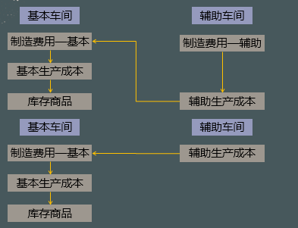

2.制造费用的分配
通常采用生产工人工时比例法（或生产工时比例法）、生产工人工资比例法（或生产工资比例法）、机器工时比例法和按年度计划分配率分配法等。
制造费用分配率=制造费用总额÷各产品分配标准之和
某种产品应分配的制造费用=该种产品分配标准×制造费用分配率

【提示】
1.分配方法已经确定，不得随意变更，如需变更，应当在附注中说明。
2.制造费用应当按照车间分别进行，不应将各车间的制造费用汇总，在企业范围内统一分配。

【例题▪计算题】某工业企业2019年5月基本生产车间P产品机器工时为50000小时，S产品机器工时为40000小时，本月共发生制造费用900000元，按机器工时总数分配制造费用。
分配率=900000÷（50000+40000）=10（元/小时）
P产品负担的制造费用=50000×10=500000
S产品负担的制造费用=40000×10=400000
借：生产成本—基本生产成本—P产品 500000
—S产品 400000
贷：制造费用 900000

【例题▪多选题】制造费用分配方法包括（）。
A.生产工人工时比例法
B.生产工人工资比例法
C.机器工时比例法
D.年度计划分配率分配法
【答案】ABCD

【例题▪单选题】某企业本月生产A产品耗用机器工时120小时，生产B产品耗用机器工时180小时。本月发生车间管理人员工资3万元，产品生产人员工资30万元。该企业按机器工时比例分配制造费用。假设不考虑其他因素，本月B产品应分配的制造费用为（）万元。
A.1.2
B.1.32
C.1.8
D.1.98

【答案】C
【解析】3÷（120＋180）×180＝1.8（万元）。

（六）废品损失和停工损失
1.废品损失的核算
废品损失是指在生产过程中发生的和入库后发现的不可修复废品的生产成本以及可修复废品的修复费用，扣除回收的废品残料价值和应收赔款以后的损失。
废品损失包括：
（1）不可修复废品的生产成本；
（2）可修复废品的修复费用，扣除回收的废品残料价值和应收赔款以后的损失。

【提示】废品损失不包括：
（1）经质量检验部门鉴定不需要返修，可以降价出售的不合格品；
（2）产品入库后由于保管不善等原因而损坏变质的产品；
（3）实行“三包”企业在产品出售后发现的废品。

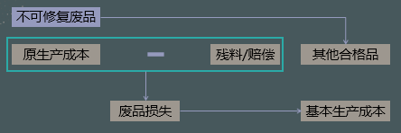
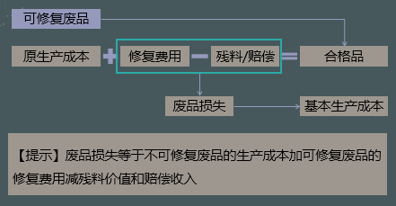

1.不可修复废品损失
不可修复废品损失的生产成本，可按废品所耗实际费用计算，也可按废品所耗定额费用计算。
（1）废品损失采用按废品所耗实际费用计算时，要将废品报废前与合格品计算在一起的各项费用，采用适当的分配方法在合格品与废品之间进行分配，计算出废品的实际成本，从“生产成本”科目贷方转入“废品损失”科目借方。如果废品是在完工以后发现的，单位废品负担的各项生产费用应与单位合格产品完全相同，可按合格品产量和废品的数量比例分配各项生产费用，计算废品的实际成本。

（2）废品损失采用按废品所耗定额费用计算不可修复废品成本时，废品的生产成本是按废品数量和各项费用定额计算的，不需要考虑废品实际发生的生产费用。

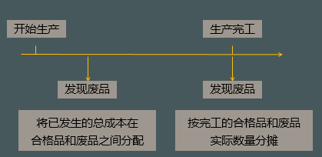

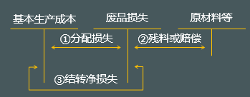

【例题▪计算题】某企业生产1000件产品，其中100件为不可修复废品，残料500元，该批产品投入直接材料5000元，直接人工10000元，制造费用2000元，计算废品损失。

（1）假设产品已完工
废品费用分配率=100÷1000=10%
废品负担的成本=（5000+10000+2000）×10%=1700
废品净损失=1700-500=1200
借：废品损失 1700
贷：生产成本—基本生产成本 1700
借：原材料 500
贷：废品损失 500
借：生产成本—基本生产成本 1200
贷：废品损失 1200

（2）假设产品已完工80%，材料为生产开始一次性投入
废品费用分配率=100÷1000=10%
废品负担的直接材料=5000×10%=500
废品负担的直接人工=10000×10%×80%=800
废品负担的制造费用=2000×10%×80%=160
废品净损失=500+800+160-500=960

借：废品损失 1460
贷：生产成本—基本生产成本 1300（500+800）
制造费用 160
借：原材料 500
贷：废品损失 500
借：生产成本—基本生产成本 960
贷：废品损失 960

2.可修复废品损失
可修复废品返修以前发生的生产费用，不是废品损失，不需要计算其生产成本，而应留在“基本生产成本”科目和所属有关产品成本明细账中，不需要转出。返修发生的各种费用，应根据各种费用分配表，记入“废品损失”科目的借方；修复完毕再转入“基本生产成本”。

【例题▪计算题】某工厂费用分配表中列示A产品可修复废品的修复费用为：直接材料2000元，直接人工1000元，制造费用1500元。
①不可修复废品成本按定额成本计价。有关资料如下：不可修复废品5件，每件直接材料定额100元，每件工时定额为20小时，每小时直接人工5元、制造费用6元。
②可修复废品和不可修复废品回收残料计价200元，并作为辅助材料入库；应由过失人赔款150元。废品净额损失由当月同种产品成本负担。

【答案】
（1）计算废品损失
①不可修复废品损失=5×100+5×20×5+5×20×6=1600
②可修复的废品损失=2000+1000+1500=4500
③废品总净损失=1600+4500-200-150=5750

（2）编制相关会计分录：
①可修复废品成本：
借：废品损失—A产品 4500
贷：原材料 2000
应付职工薪酬 1000
制造费用 1500
②不可修复废品成本：
借：废品损失—A产品 1600
贷：生产成本—基本生产成本—A产品 1600

③残料入库：
借：原材料 200
贷：废品损失—A产品 200
④过失人赔偿：
借：其他应收款 150
贷：废品损失—A产品 150
⑤结转废品净损失：
借：生产成本—基本生产成本—A产品 5750
贷：废品损失—A产品 5750

【例题▪单选题】属于废品损失的是（）
A.可修复废品的修复费用
B.可以降价出售的不合格品
C.入库后由于保管不善而损坏变质的产品
D.实行“三包”在产品出售后发现的废品
【答案】A

【例题▪单选题】下列各项中，计算废品净损失应考虑的因素有（）。
A.应收的过失人赔偿款
B.不可修复废品的生产成本
C.可修复废品的修费费用
D.可修复废品的生产成本
【答案】ABC
【解析】废品损失是指在生产过程中发生的和入库后发现的不可修复废品的生产成本，以及可修复废品的修复费用，扣除回收的废品残料价值和应收赔款以后的损失。

【例题▪单选题】某企业生产甲产品完工后发现10件废品，其中4件为不可修复废品，6件为可修复废品，不可修复废品成本按定额成本计价，每件250元，回收材料价值300元，修复6件可修复废品，共发生直接材料100元，直接人工120元，制造费用50元，假定不可修复废品净损失由同种产品负担，应转入“基本生产成本—甲产品”废品净损失为（）。
A.700
B.1000
C.970
D.270

【答案】C
【解析】不可修复废品的生产成本＝4×250-300＝700（元）。可修复废品的损失＝100＋120＋50＝270（元）。废品净损失＝700＋270＝970（元）。

【例题▪单选题】某工业企业甲产品在生产过程中发现不可修复废品一批，该批废品的成本构成为：直接材料3200元，直接人工4000元，制造费用2000元。废品残料计价500元已回收入库，应收过失人赔偿款1000元。假定不考虑其他因素，该批废品的净损失为（）元。
A.7700
B.8700
C.9200
D.10700

【答案】A
【解析】该废品净损失=3200+4000+2000-500-1000=7700（元）。

2.停工损失的核算
停工损失是指生产车间或车间内某个班组在停工期间发生的各项费用，包括停工期间发生的原材料费用、人工费用和制造费用等。应由过失单位或保险公司负担的赔款，应从停工损失中扣除。
不单独核算停工损失的企业，不设立“停工损失”科目，直接反映在“制造费用”和“营业外支出”等科目中。辅助生产一般不单独核算停工损失。
季节性生产企业在停工期间发生的制造费用，应当在开工期间进行合理分摊，连同开工期间发生的制造费用，一并计入产品的生产成本。

停工损失分类 | 正常  停工 | 包括季节性停工、正常生产周期间的停工、计划内减产停工等；
停工损失分类 | 非正常  停工 | 包括原材料或工具短缺停工、设备故障停工、电力中断停工、自然灾害停工等。
账务  处理 | ①季节性停工、修理期间的正常停工费用在产品成本核算范围内，应计入产品成本；  ②非正常停工费用应计入企业当期损益。
不计算停工 | 1.不满1个工作日的停工，一般不计算停工损失；  2.辅助生产一般不单独核算停工损失；

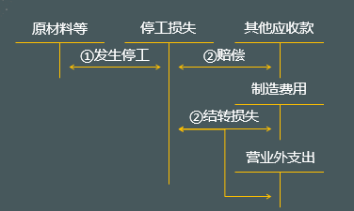

【例题▪单选题】某公司因持续暴雨导致停工5天，停工期间发生的原材料损耗7000元，应分摊的人工费用3000元，应分摊的水电费500元，该停工损失应由保险公司赔偿2000元，假定不考虑其他因素，下列关于停工损失会计处理正确的是（）。
A.净停工损失8500，计入营业外支出
B.净停工损失8500，计入基本生产成本
C.净停工损失10500，计入营业外支出
D.净停工损失10500，计入基本生产成本

【答案】A
【解析】净停工损失=7000＋3000＋500－2000=8500（元），由于是持续暴雨导致停工损失，属于自然灾害导致的，计入营业外支出科目中。

【例题▪判断题】停工损失包括停工期间发生的原材料费用、人工费用和制造费用，应由过失单位或保险公司负担的赔款，不从停工损失中扣除。（）
【答案】×
【解析】应由过失单位或保险公司负担的赔款，从停工损失中扣除。

三、生产费用在完工产品和在产品之间的归集与分配
（一）在产品数量的核算
在产品数量是核算在产品成本的基础，在产品成本与完工产品成本之和就是产品的生产费用总额。
月末，产品成本明细账按照成本项目归集了相应的生产费用，为确定完工产品总成本和单位成本，还应当将已经归集的产品成本在完工产品和月末在产品之间进行分配。

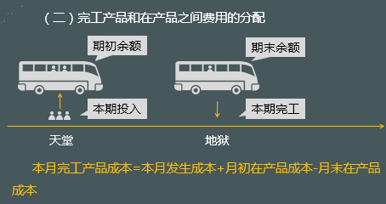

完工产品与在产品之间费用的分配方法包括：不计算在产品成本法、在产品按固定成本计算法、在产品按所耗直接材料成本计价法、约当产量比例法、定额比例法、在产品按定额成本计算法，在产品按完工产品成本计价法。

1.约当产量比例法
采用约当产量比例法，应将月末在产品数量按其完工程度折算为相当于完工产品的产量，即约当产量，然后将产品应负担的全部成本按照完工产品产量与月末在产品约当产量的比例分配计算完工产品成本和月末在产品成本。
这种方法适用于产品数量较多，各月在产品数量变化也较大，且生产成本中直接材料成本和直接人工等加工成本的比重相差不大的产品。

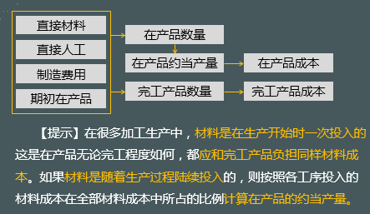

【提示】在很多加工生产中，材料是在生产开始时一次投入的，这是在产品无论完工程度如何，都应和完工产品负担同样材料成本。如果材料是随着生产过程陆续投入的，则按照各工序投入的材料成本在全部材料成本中所占的比例计算在产品的约当产量。

在产品约当产量=在产品数量×完工程度
单位成本=（月初在产品成本+本月发生生产成本）÷（完工产品产量+在产品约当产量）
完工产品成本=完工产品产量×单位成本
在产品成本=在产品约当产量×单位成本
如果各工序在产品数量和单位工时定额都相差不多，在产品的完工程度也可按50%计算。

【例题▪计算题】某公司的A产品本月完工370台，在产品100台，平均完工程度为30%，发生生产成本合计为800000元。计算完工产品和在产品成本。
【答案】
在产品约当产量=100×30%=30（台）
单位成本=800000÷（370+30）=2000（元/台）
完工产品成本=370×2000=740000（元）
在产品成本=30×2000=60000（元）

【例题▪计算题】某公司B产品单位工时定额400小时，经两道工序制成。各工序单位工时定额为：第一道工序160小时，第二道工序240小时。为简化核算，假定各工序内在产品完工程度平均为50%，计算完工进度。
【答案】
第一道工序：160×50%÷400=20%
第二道工序：（160+240×50%）÷400=70%

【例题▪计算题】某公司C产品本月完工产品数量3000个，在产品数量400个，完工程度按平均50%计算；材料在开始生产时一次投入，其他成本按约当产量比例分配。C产品本月月初在产品和本月耗用直接材料成本共计1360000元，直接人工成本640000元，制造费用960000元。计算分配C产品各项成本。
幻灯片118
【答案】
（1）直接材料的分配（不需要计算约当产量）
单位材料成本=1360000÷（3000+400）=400
完工产品负担的材料成本=3000×400=1200000
在产品负担的材料成本=400×400=160000
（2）直接人工的分配
在产品约当产量=400×50%=200
单位人工成本=640000÷（3000+200）=200
完工产品负担的人工成本=3000×200=600000
在产品负担的人工成本=200×200=40000

（3）制造费用的分配
单位制造费用成本=960000÷（3000+200）=300
完工产品负担的制造费用=3000×300=900000
在产品负担的制造费用=200×300=60000
C产品本月完工产品成本=1200000+600000+900000=2700000
C产品本月在产品成本=160000+40000+60000=260000
借：库存商品—C产品 2700000
贷：生产成本—基本生产成本 2700000

【例题▪单选题】某企业只生产一种产品，采用约当产量比例法将生产费用在完工产品和在产品之间进行分配，材料在产品投产时一次性投入。月初在产品直接材料成本为10万元，当月耗用材料成本为50万元，当月完工产品30件，月末在产品30件，完工程度60%，本月完工产品成本中直接材料成本为（）万元。
A.30
B.22.5
C.25
D.37.5

【答案】A
【解析】材料在产品投产时一次投入，所以原材料在产品不需要进计算约当产量的。
分配率=60÷（30＋30）=1
本月完工产品成本中直接材料成本=30×1=30（万元）。

【例题▪单选题】甲产品经过两道工序加工完成，采用约当产量比例法将直接人工成本在完工产品和月末在产品之间进行分配。甲产品月初在产品和本月发生的直接人工成本总计23200元。本月完工产品200件；月末第一工序在产品20件，完成全部工序的40%；第二工序在产品40件，完成全部工序的60%。月末在产品的直接人工成本为（）元。
A.2400
B.3200
C.6000
D.20000

【答案】B
【解析】
月末在产品约当产量=20×40%+40×60%=32（件）
直接人工分配率=23200÷（200＋32）=100（元/件）
月末在产品应负担的直接人工成本=100×32=3200（元）

2.在产品按定额成本计价法
在产品按定额成本计价法，月末在产品成本按定额成本计算，该种产品的全部成本（包括月初在产品成本）减去月末在产品成本定额成本，作为完工产品成本；每月生产成本脱离定额的节约差异或超支差异全部计入当月完工产品成本。
这种方法是事先经过调查研究、技术测定或按定额资料，对各个加工阶段上的在产品直接确定一个单位定额成本。这种方法适用于各项消耗定额或成本定额比较准确、稳定、而且各月末在产品数量变化不是很大的产品。

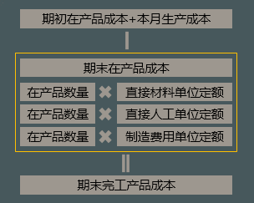

【例题▪计算题】某公司C产品本月完工产品产量3000个，在产品数量400个；在产品单位定额成本为：直接材料400元，直接人工100元，制造费用150元。C产品本月月初在产品和本月耗用直接材料成本共计1360000元，直接人工成本640000元，制造费用960000元，按定额成本计算在产品成本及完工产品成本。

项目 | 在产品定额成本 | 完工产品成本
直接材料 | 400×400=160000 | 1360000-160000=1200000
直接人工 | 100×400=40000 | 640000-40000=600000
制造费用 | 150×400=60000 | 960000-60000=900000
合计 | 260000 | 2700000

借：库存商品—C产品 2700000
贷：生产成本—基本生产成本 2700000

3.定额比例法
产品的生产成本在完工产品和月末在产品之间按照两者的定额消耗耗量或定额成本比例分配，其中直接材料成本，按直接材料的定额消耗量或定额成本比例分配。直接人工等加工成本，可以按各该定额成本的比例分配，也可按定额工时比例分配。这种方法适用于各项消耗定额或成本定额比较准确、稳定，但各月末在产品数量变动较大的产品。

方法1：计算费用分配率，按分配率分配成本
费用分配率=待分摊费用÷分配标准
某产品分摊费用=某产品分配标准×费用分配率

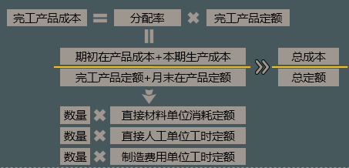

方法2：按某标准计算分配率，按标准分配率分配成本
标准分配率=某产品标准÷总标准
某产品分摊费用=总费用×标准分配率

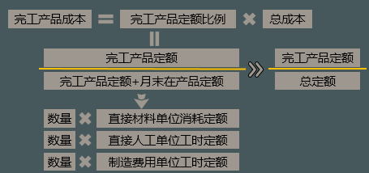

两种方法只是计算顺序不同：
1.完工产品成本=完工产品定额×（总成本÷总定额）
2.完工产品成本=总成本×（完工产品定额÷总定额）

【例题▪计算题】某公司D产品本月完工产品产量300个，在产品数量40个；单位产品定额消耗为：材料400千克/个，100小时/个。单位在产品材料定额400千克，工时定额50小时。有关成本资料如下表所示。要求按定额比例法计算在产品成本及完工产品成本。

项目 | 直接材料 | 直接人工 | 制造费用 | 合计
期初在产品成本 | 400000 | 40000 | 60000 | 500000
本期发生成本 | 960000 | 600000 | 900000 | 2460000
合计 | 1360000 | 640000 | 960000 | 2960000

方法1：
（1）计算完工产品和在产品定额
完工产品直接材料定额消耗=400×300=120000
完工产品直接人工定额消耗=100×300=30000
完工产品制造费用定额消耗=100×300=30000
在产品直接材料定额消耗=400×40=16000
在产品直接人工定额消耗=50×40=2000
在产品制造费用定额消耗=50×40=2000

（2）计算分配率：
直接材料成本分配率=1360000÷（120000+16000）=10
直接人工成本分配率=640000÷（30000+2000）=20
制造费用分配率=960000÷（30000+2000）=30
【提示】一定要按成本项目分别计算分配率，不能将成本项目合并计算分配率。
如：

（3）分配成本：
完工产品负担的直接材料=120000×10=1200000
在产品负担的直接材料=16000×10=160000
完工产品负担的直接人工=30000×20=600000
在产品负担的直接人工=2000×20=40000
完工产品负担的制造费用=30000×30=900000
在产品负担的制造费用=2000×30=60000
完工产品成本=1200000+600000+900000=2700000
在产品成本=160000+40000+60000=260000
会计分录略

方法2：
（1）计算完工产品和在产品定额
完工产品直接材料定额消耗=400×300=120000
完工产品直接人工定额消耗=100×300=30000
完工产品制造费用定额消耗=100×300=30000
在产品直接材料定额消耗=400×40=16000
在产品直接人工定额消耗=50×40=2000
在产品制造费用定额消耗=50×40=2000

（2）计算定额比例
完工产品直接材料定额消耗比例=120000÷（120000+16000）×100%≈88.24%
在产品直接材料定额消耗比例=16000÷（120000+16000）×100%≈11.76%（或1-88.24%）
幻灯片138
完工产品直接人工定额消耗比例=30000÷（30000+2000）×100%≈93.75%
在产品直接人工定额消耗比例=2000÷（30000+2000）×100%≈6.25%（或1-93.75%）
完工产品制造费用定额消耗比例=30000÷（30000+2000）×100%≈93.75%
在产品制造费用定额消耗比例=2000÷（30000+2000）×100%≈6.25%（或1-93.75%）

（3）分配成本：
完工产品负担的直接材料=1360000×88.24%=1200064
在产品负担的直接材料=1360000×11.76%=159936
完工产品负担的直接人工=640000×93.75%=600000
在产品负担的直接人工=640000×6.25%=40000
完工产品负担的制造费用=960000×93.75%=900000
在产品应负担的制造费用=960000×6.25%=60000
完工产品成本=1200064+600000+900000=2700064
在产品成本=159936+40000+60000=259936
会计分录略

分配方法 | 适用范围
分配方法 | 月末在产品数量及变动 | 其他
约当产量比例法 | 产品数量较多，在产品数量变化也较大。 | 直接材料成本和直接人工等加工成本的比重相差不大
定额成本计价法 | 在产品数量变化不是很大 | 各项消耗定额或成本定额比较准确、稳定，
定额比例法 | 在产品数量变动较大 | 各项消耗定额或成本定额比较准确、稳定，

【例题▪多选题】下列各项中，可用于将生产费用在完工产品和在产品之间进行分配的方法有（）。
A.定额比例法
B.不计算在产品成本法
C.约当产量比例法
D.在产品按固定成本计算法
【答案】ABCD
【解析】生产费用在完工产品和在产品之间进行分配的方法有：不计算在产品成本法、在产品按固定成本计算法、在产品按所耗直接材料成本计价法、约当产量比例法、在产品按定额成本计价法、定额比例法等。

【例题▪多选题】采用定额比例法分配完工产品和月末在产品费用，应具备的条件有（）。
A.各月末在产品数量变化较大
B.各月末在产品数量变化不大
C.消耗定额或成本定额比较稳定
D.消耗定额或成本定额波动较大
【答案】AC
【解析】定额比例法适用于各项消耗定额或成本定额比较准确、稳定，但各月末在产品数量变动较大的产品。

【例题▪不定项选择题】某生产车间生产A、B两种产品。
（1）1月份生产过程中领用400千克材料，单价100元/千克，本月投入A产品10件、B产品20件，定额消耗分别为20千克/件，10千克/件；用定额数量分配。
（2）生产过程中发生生产人员工资20000元，A产品耗用1500小时，B产品耗用2500小时；用工时比例分配。发生制造费用10000元，用工时比例分配。

（3）A产品完工后发现不可修复废品一件。本月A产品月初无在产品，本月全部完工；B也无在产品，B产品完工10件，在产品10件，定额成本1500元，用定额成本计价法计算B产品完工产品和月在产品成本。
要求：根据以上资料回答下列问题。

1.A产品消耗材料的成本为（）元。
A.10000
B.20000
C.30000
D.40000

【答案】B
【解析】
A产品材料定额消耗：10×20=200（千克）
B产品材料定额消耗：10×20=200（千克）
领用材料=400×100=40000（元）
A消耗材料：40000×200÷（200+200）=20000（元）
B消耗材料：40000×200÷（200+200）=20000（元）

2.A产品消耗的生产人员工资为（）元。
A.12000
B.15000
C.7500
D.12500
【答案】C
【解析】A产品的工资应分配=20000×1500÷（1500+2500）=7500（元）。

3.B产品所耗的制造费用为（）元。
A.3750
B.6000
C.6250
D.6750
【答案】C
【解析】B产品的制造费用应分配=10000×2500÷（1500+2500）=6250（元）。

4.A产品不可修复的产品成本为（）元。
A.4250
B.3750
C.3150
D.3125
【答案】D
【解析】A产品的成本=20000+7500+（10000-6250）=31250（元）。
A产品不修复的成本=31250÷10=3125（元）。

5.B产品完工产品的成本为（）元。
A.23750
B.21250
C.23250
D.25750

【答案】A
【解析】产品应分配的工资费用=20000/（1500+2500）×2500=12500（元）。
所以本月B产品投入的成本20000+12500+6250=38750（元）。
期初在产品成本=0
期末在产品成本=1500×10=15000（元）
本月完工产品=38750-15000=23750（元）

（三）联产品和副产品的成本分配
1.联产品成本的分配
联产品，是指使用同种原料，经过同一生产过程同时生产出来的两种或两种以上的主要产品。

联产品的生产特点是：在生产开始时，各产品尚未分离，同一加工过程中对联产品的联合加工。当生产过程进行到一定生产步骤，产品才会分离。在分离点以前发生的生产成本，称为联合成本。
分离点是指在联产品生产中，投入相同原料，经过同一生产过程，分离为各种联产品的时点。分离后的联产品，有的直接销售，有的还需进一步加工才可供销售。

联产品成本的计算，通常分为两个阶段进行：一是联产品分离前发生的生产成本即联合成本，可按一个成本核算对象设置一个成本明细账进行归集，然后将其总额按一定分配方法，在各联产品之间进行分配；二是分离后按各种产品分别设置明细账，归集其分离后所发生的加工成本。
联合成本在分离点后，可按一定的分配方法，如相对销售价格分配法（售价法）、实物量分配法、系数分配法等，在各联产品之间进行分配，分别确定各种产品的成本。

1.相对销售价格分配法
联合成本是按分离点上每种产品的销售价格比例进行分配的。

【例题▪计算题】某公司生产E产品和F产品，E产品和F产品为联产品。3月份发生加工成本12000000元。E产品和F产品在分离点上的销售价格总额为15000000元，其中E产品的销售价格总额为9000000元，F产品的销售价格总额为6000000元；计算两种产品分摊的联合成本。
【答案】
E产品：12000000÷（9000000+6000000）×9000000=7200000（元）
F产品：12000000÷（9000000+6000000）×6000000=4800000（元）

2.实物量分配法
采用实物量分配法时，联合成本是以产品数量为基础分配的，实物量分配法通常适用于所生产的产品的价格很不稳定或无法直接确定。

【例题▪计算题】某公司生产E产品和F产品，E产品和F产品为联产品。3月份发生加工成本12000000元。假设E产品为700个，F产品为300个；计算两种产品分摊的联合成本。
【答案】
E产品：12000000÷（700+300）×700=8400000（元）
F产品：12000000÷（700+300）×300=3600000（元）

【例题▪多选题】联产品的联合成本在分离点后，应按照一定的方法在各联产品之间分配适用的分配方法有（）。
A.相对销售价格分配法
B.工时分配法
C.分类法
D.实物量分配法
【答案】AD
【解析】联产品的联合成本在分离点后，可按一定分配方法，如相对销售价格分配法、实物量分配法、系数分配法等。

2.副产品成本的分配
副产品，是指在同一生产过程中，使用同种原料，在生产主产品的同时附带生产出来的非主要产品。
在分配主产品和副产品的生产成本时，通常先确定副产品的生产成本，然后确定主产品的生产成本；确定副产品成本的方法有：不计算副产品扣除成本法、副产品成本按固定价格或计划价格计算法、副产品只负担继续加工成本法、联合成本在主副产品之间分配法以及副产品作价扣除法等。副产品作价扣除法需要从产品售价中扣除继续加工成本、销售费用、销售税金及相应的利润。

【例题▪计算题】某公司在生产主产品的同时，还生产了某种副产品。该种副产品可直接对外出售，公司规定的售价为100元/千克。某月主要产品和副产品发生的生产成本总额为500000元，副产品的产量为500千克。计算副产品成本和主要产品成本。假定该公司按预先规定的副产品的售价确定副产品的成本。
【答案】
副产品的成本=100×500=50000（元）
主要产品应负担的成本=500000-50000=450000（元）

【例题▪判断题】企业在分配主产品和副产品的生产成本时，通常先确定主产品的生产成本，然后确定副产品的生产成本。（）
【答案】×
【解析】企业在分配主产品和副产品的生产成本时，通常先确定副产品的生产成本，然后确定主产品的生产成本。

（四）完工产品成本的结转
企业完工产品经产成品仓库验收入库后，其成本应从“生产成本—基本生产成本”科目及所属产品成本明细账的贷方转出，转入“库存商品”科目的借方。

第四节 产品成本计算

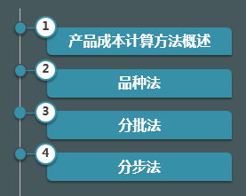

一、产品成本核算方法概述
（一）生产特点对产品成本计算的影响
根据生产工艺过程的特点，工业企业的生产可分为单步骤生产和多步骤生产两种。根据生产组织的特点，工业企业生产可分为大量生产、成批生产和单件生产三种。
确定产品成本计算方法的主要因素有：成本计算对象、成本计算期及生产费用在完工产品与在产品之间的分配。因此，成本计算对象的确定，是正确计算产品成本的前提，也是区别各种成本计算方法的主要标志。

（二）产品成本计算的主要方法
适应各种类型生产的特点和管理要求，产品成本基本计算方法主要包括以下三种：品种法、分批法和分步法。
此外，可采用分类法、定额法。

生产类型 |  | 成本计算  方法 | 成本计算  对象
生产组织特点 | 生产工艺特点 | 成本计算  方法 | 成本计算  对象
大量大批生产 | 单步骤生产 | 品种法 | 产品品种
大量大批生产 | 多步骤生产 | 品种法 | 产品品种
大量大批生产 | 多步骤生产 | 分步法 | 生产步骤
单件小批生产 | 单步骤生产 | 分批法 | 产品批别
单件小批生产 | 多步骤生产 | 分批法 | 产品批别

【例题▪单选题】不属于成本计算基本方法的是（）。
A.分类法
B.品种法
C.分步法
D.分批法
【答案】A
【解析】成本计算基本方法是品种法、分步法、分批法。

【例题▪单选题】下列各种产品成本计算方法，适用于单件小批生产的是（）。
A.品种法
B.分批法
C.逐步结转分步法
D.平行结转分步法
【答案】B

二、产品成本计算的品种法
（一）品种法的特点及适用范围
品种法是指以产品品种作为成本核算对象，归集和分配生产成本的一种方法。这种方法适用于单步骤、大量生产的企业，如发电、供水、采掘等企业。

品种法计算成本的主要特点：
1.成本核算对象是产品品种；
2.品种法下一般定期（每月月末）计算产品成本；
3.月末一般不存在在产品，如果有数量也很少，要将生产成本在完工产品和在产品之间进行分配。

（二）品种法成本核算的一般程序

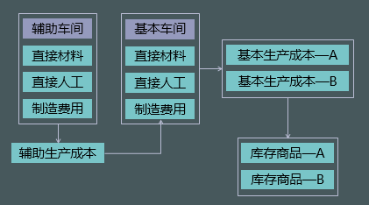

【例题▪多选题】下列各项中，关于品种法的表述正确的有（）。
A.广泛适用于单步骤、大量大批生产的企业
B.广泛适用于单件小批生产的企业
C.定期计算产品成本
D.成本核算对象是产品品种

【答案】ACD
【解析】品种法适用于单步骤、大量生产的企业，如发电、供水、采掘等企业。品种法的特点：一是成本核算对象是产品品种，二是品种法下一般定期（每月月末）计算产品成本，三是月末一般不存在在产品。

【例题▪判断题】发电、供水、采掘等单步骤大量生产的企业宜采用品种法计算产品成本。（）
【答案】√
【解析】品种法适用于单步骤、大量生产的企业，如发电、供水、采掘等企业。

三、产品成本计算的分批法
（一）分批法的特点及适用范围
分批法，是指以产品的批别作为产品成本核算对象，归集和分配生产成本，计算产品成本的一种方法。
这种方法主要适用于单件、小批生产的企业，如造船、重型机器制造、精密仪器制造等，也可用于一般企业中的新产品试制或试验的生产、在建工程以及设备修理作业等。

分批法计算成本的主要特点有：
1.成本核算对象是产品的批别，又称订单法。
2.产品成本的计算是与生产任务通知单的签发和结束紧密配合的，因此产品成本计算是不定期的。
3.由于成本计算期与产品生产周期基本一致，因此在计算月末在产品成本时，一般不存在在完工产品与在产品之间分配成本的问题。

（二）分批法成本核算的一般程序
1.按产品批别设置产品基本生产成本明细账、辅助生产成本明细账。
2.根据各生产费用的原始凭证或原始凭证汇总表和其他有关资料，编制各种要素费用分配表，分配各要素费用并登账
（1）对于直接计入费用，直接计入各批别产品成本
（2）对于间接计入费用，分配计入各批别产品成本

3.月末根据完工批别产品的完工通知单，将计入已完工的该批产品的成本明细账所归集的生产费用，按成本项目加以汇总，计算出该批完工产品的总成本和单位成本，并转账。
（1）单件生产，产品生产费用就是完工产品成本，不存在在产品与完工产品分配的问题；
（2）小批生产，批内产品一般都能同时完工，也不存在在产品与完工产品分配的问题；
（3）批内产品跨月陆续完工，可采取简化方法分配在产品与完工产品成本。

【例题▪多选题】下列各项中，关于分批法的表述正确的有（）。
A.成本计算期与产品生产周期基本一致
B.一般不需在完工产品和在产品之间分配成本
C.以产品的批别作为成本核算对象
D.需要计算和结转各步骤产品的生产成本
【答案】ABC
【解析】分批法的主要特点：一是成本核算对象是产品的批别；二是产品成本计算是不定期的；三是成本计算期与产品的生产周期基本一致，分批法按产品的批别计算成本。

【例题▪判断题】分批法的成本计算期是固定的，与产品生产周期不一致。（）
【答案】×
【解析】分批法的成本计算期是不固定的，分批法的成本计算期与生产周期基本一致。

四、产品成本计算的分步法
（一）分步法的特点及适用范围
分步法，是指按照生产过程中各个加工步骤（分品种）为成本核算对象，归集和分配生产成本，计算各步骤半成品和最后产成品成本的一种方法。
这种方法适用于大量大批的多步骤生产，如冶金、纺织、机械制造等。在这类企业中，产品生产可以分为若干个生产步骤的成本管理，通常不仅要求按照产品品种计算成本，而且还要求按照生产步骤计算成本，以便为考核和分析各种产品及各生产步骤的成本计划的执行情况提供资料。

分步法计算成本的主要特点：
1.成本核算对象是各种产品的生产步骤；
2.月末为计算完工产品成本，还需要将归集在生产成本明细账中的生产成本在完工产品和在产品之间进行分配；
3.除了按品种计算和结转产品成本外，还需要计算和结转产品的各步骤成本；成本计算期是固定的，与产品的生产周期不一致。

项目 | 品种法 | 分批法 | 分步法
适用范围 | ①大量大批单步骤  ②不要求按照生产步骤计算产品成本的多步骤生产。  如：发电、供水、采掘 | 单件小批。  如：造船、重型机械、精密仪器、新产品试制、设备修理等 | ①大量大批，  ②要求按照生产步骤计算产品成本的多步骤生产。  如：冶金、纺织、机械制造
成本计算对象 | 产品品种 | 产品的批别 | 产品的生产步骤

项目 | 品种法 | 分批法 | 分步法
成本计算期 | 一般定期计算产品成本，成本计算期与核算报告期一致 | 成本计算期与产品生产周期基本一致，而与核算报告期不一致 | 一般定期计算产品成本，成本计算期与会计核算报告期一致
完工产品与在产品 | 如果月末有在产品，要将生产费用在完工产品和在产品之间进行分配 | 一般不存在完工产品与在产品之间分配费用的问题 | 月末需将生产费用在完工产品和在产品之间进行费用分配；除了按品种计算和结转产品成本外，还需要计算和结转产品的各步骤成本

（二）分步法成本核算的一般程序
根据成本管理对各生产步骤成本资料的不同要求和简化核算的要求，一般采用逐步结转和平行结转两种方法，称为逐步结转分步法和平行结转分步法。

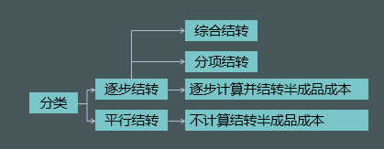

1.逐步结转分步法
（1）概念
逐步结转分步法是为了分步计算半成品成本而采用的一种分步法，也称计算半成品成本分步法。它是按照产品加工的顺序，逐步计算并结转半成品成本，直到最后加工步骤完成才能计算产成品成本的一种方法。
完工产品是指各步骤已完工但尚未最终完成的产品和企业最后完成的产成品；
在产品是指各步骤尚未加工完成的在产品。

逐步结转分步法：

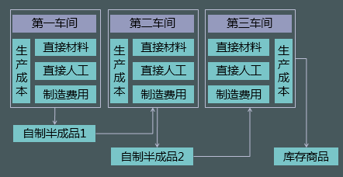

（2）适用范围
大量大批连续式复杂性生产的企业。如：钢铁厂的生铁、钢锭，纺织厂的棉纱等，都需要计算半成品成本。
（3）分类：综合结转和分项结转

（4）优缺点
优点：
①能提供各个生产步骤的半成品成本资料；
②为各生产步骤的在产品实物管理提供资料；
③能够全面地反映各生产步骤的生产耗费水平，更好地满足各生产步骤成本管理的要求。
缺点：成本结转工作量较大，各生产步骤的半成品成本采用逐步综合结转方法，还要进行成本还原，增加了核算的工作量。

2.平行结转分步法
（1）概念
平行结转分步法也称不计算半成品成本分步法。它是指在计算各步骤成本时，不计算各步骤所产半成品的成本，也不计算各步骤所耗上一步骤的半成品成本，而只计算本步骤发生的各项其他成本，以及这些成本中应计入产成品的份额，将相同产品的各步骤成本明细账中的这些份额平行结转、汇总，即可计算出该种产品的产成品成本。

平行结转分步法：

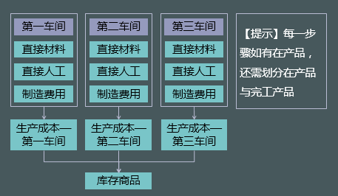

（2）特点：
①各步骤的产品生产成本并不伴随着半成品实物的转移而结转。
②每一生产步骤的生产成本也要在其完工产品与月末在产品之间进行分配。
完工产品是指企业最后完成的产成品；
在产品是指各步骤尚未加工完成的在产品和各步骤已完工但尚未最终完成的产品。

（3）优缺点
优点：各步骤可以同时计算产品成本，平行汇总计入产成品成本，不必逐步结转半成品成本，能够直接提供按原始成本项目反映的产成品成本资料，不必进行成本还原，因而能够简化和加速成本计算工作；
缺点：不能提供各个步骤的半成品成本资料；在产品的费用在产品最后完成以前，不随实物转出而转出，因而不能为各个生产步骤在产品的实物和资金管理提供资料。

项目 | 逐步结转分步法 | 平行结转分步法
半成品成本 | 计算 | 不计算
费用与实物转移 | 同步（转移并结转） | 不同步
完工产品含义 | ①各步骤的完工半成品②最终完工的产成品 | 最终完工的产成品
在产品含义 | 本步骤尚未加工完成的半成品 | ①本步骤尚未加工完成的半成品  ②各步骤的完工半成品
成本还原 | 综合结转分步法需要  分项结转分步法不需要 | 不需要

项目 | 逐步结转分步法 | 平行结转分步法
同时计算产成品成本 | 不能 | 能
优点 | 能提供各步骤半成品的成本资料，便于进行在产品的实物管理和资金管理 | 简化加速成本计算工作，不需进行成本还原
缺点 | 成本结转工作量大，采用逐步综合结转法，还要进行成本还原 | 不能提供各步骤半成品的成本资料，不便于进行在产品的实物管理和资金管理

【例题▪多选题】下列关于成本计算平行结转分步法的表述中，正确的有（）。
A.不必逐步结转半成品成本
B.各步骤可以同时计算产品成本
C.能提供各个步骤半成品的成本资料
D.能直接提供按原始成本项目反映的产成品成本资料
【答案】ABD
【解析】选项C属于逐步结转分步法的优点。

【例题▪多选题】在采用平行结转分步法计算成本时，以下表述正确的有（）。
A.上一步骤的生产费用不进入下一步骤的成本计算单
B.不计算各步骤所产半成品成本
C.不计算各步骤所耗上一步骤的半成品成本
D.除最后一步骤外,其余步骤不用划分完工与在产品

【答案】ABC
【解析】平行结转分步法在计算各步骤成本时，不计算各步骤所产半成品成本，也不计算各步骤所耗上一步骤的半成品成本，而只计算本步骤发生的各项其他费用，以及这些费用中应计入产成品成本的“份额”。采用平行结转分步法，每一生产步骤的生产费用也要在其完工产品与月末在产品之间进行分配，所以D错误。

【例题▪多选题】平行结转分步法的特点有（）。
A.计算半成本成本
B.不能提供各个步骤半成品成本资料
C.不能全面反映半成品实物资料和资金管理资料
D.不计算半成本成本
【答案】BCD
【解析】选项A，综合结转分步法和分项结转法需要计算半成品成本，平行结转分步法不需要计算半成本成本。

【例题▪判断题】分步法分为逐步结转分步法和平行结转分步法，采用平行结转分步法不需要进行成本还原。（）
【答案】√
【解析】平行结转分步法不必逐步结转半产品成本，不必进行成本还原，能够简化和加速成本计算工作。

本章总结
1.掌握管理会计的概念和目标
2.掌握管理会计要素和管理会计体系的构成
3.掌握管理会计的应用原则和应用主体
4.掌握产品成本核算的一般程序
5.掌握产品成本核算对象的确定、成本项目的设置
6.掌握各种要素费用的归集和分配
7.掌握生产费用在完工产品和在产品之间的归集和分配
8.熟悉管理会计工具方法
9.熟悉产品成本核算的要求及账户设置
10.熟悉产品成本计算的品种法、分批法、分步法

